Міністерство освіти і науки України
Львівський національний університет імені Івана Франка
Кафедра оптоелектроніки та інформаційних технологій

Звіт
про виконання
лабораторної роботи № 2
Знаходження найкоротшого шляху в графі за допомогою алгоритму Дейкстри

Виконала:
студентка групи ФЕІ - 41
Литвин Віра

Перевірив:
доц. Грабовський В. А.

Львів, 2014
Мета роботи: дослідити залежність роботи алгоритму Дейкстри для знаходження найкоротшого шляху між дома заданими вершинами в графі.
Завдання: реалізувати метод знаходження найкоротшого шляху в графі за допомогою алгоритму Дейкстри.
Вхідні дані: заданий графічно на площині, або у вигляді матриці суміжності неорієнтований простий граф.
Теоретичні відомості
Найефективніший алгоритм визначення довжини найкоротшого шляху від фіксованої вершини до будь-якої іншої запропонував 1959 р. датський математик Е. Дейкстра (Е. Dijkstra). Цей алгоритм застосовний лише тоді, коли вага кожного ребра (дуги) додатна.
Наведемо кроки алгоритму.
Крок 1. Присвоювання початкових значень. Виконати l(a):= 0 та вважати цю мітку постійною. Виконати l(υ) := ∞ для всіх υ ≠ а й уважати ці мітки тимчасовими. Виконати х := а, М:= {а}.
Крок 2. Оновлення міток. Для кожної вершини v є Г(х)\М замінити мітки: l(υ) := min{l(υ); l(x) + w(x, υ)}, тобто оновлювати тимчасові мітки вершин, у які з вершини х іде дуга.
Крок 3. Перетворення мітки в постійну. Серед усіх вершин із тимчасовими мітками знайти вершину з мінімальною міткою, тобто знайти вершину υ* з умови l(υ*) = min{l(υ)}, υ є Т, де Т= V\M.
Крок 4. Уважати мітку вершини υ* постійною й виконати M:=Mᴗ{υ*}; x:= υ* (вершину υ* включено в множину М).
Крок 5. а) Для пошуку шляху від а до z: якщо x = z, то l(z) — довжина найкоротшого шляху від а до z, зупинитись; якщо x≠z, то перейти до кроку 2.
б) Для пошуку шляхів від а до всіх інших вершин: якщо всі вершини отримали постійні мітки (включені в множину М), то ці мітки дорівнюють довжинам найкоротших шляхів, зупинитись; якщо деякі вершини мають тимчасові мітки, то перейти до кроку 2.
Найпростіша реалізація алгоритму Дейкстри потребує O(V^2) дій. У ній використовується масив відстаней та масив позначок. На початку алгоритму відстані заповнюються великим позитивним числом (більшим максимального можливого шляху в графі), а масив позначок заповнюється нулями. Потім відстань для початкової вершини вважається рівною нулю і запускається основний цикл.
На кожному кроці циклу ми шукаємо вершину з мінімальною відстанню і прапором рівним нулю. Потім ми встановлюємо в ній позначку 1 і перевіряємо всі сусідні з нею вершини. Якщо в ній відстань більша, ніж сума відстані до поточної вершини і довжини ребра, то зменшуємо його. Цикл завершується коли позначки всіх вершин стають рівними 1.
Результати роботи програми
Після запуску на виконання на екрані з’являється вікно такого вигляду:
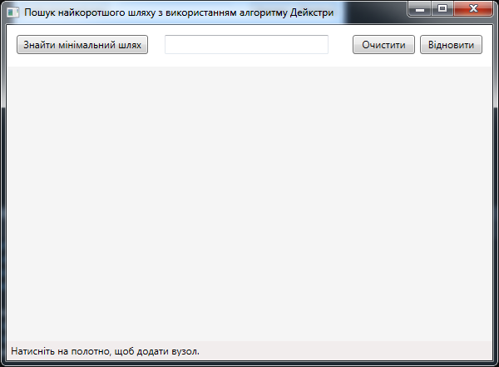
Рис. 1. Робоче поле
- Введення вхідних даних:
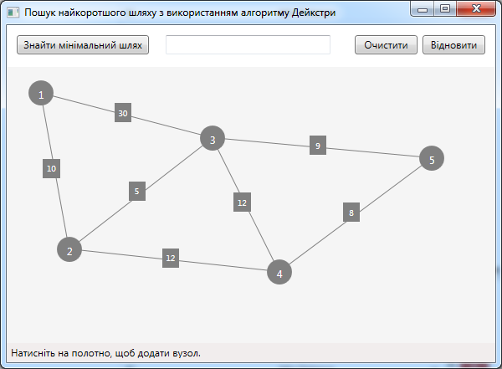
Рис. 2. Cформований граф
- Результат роботи:
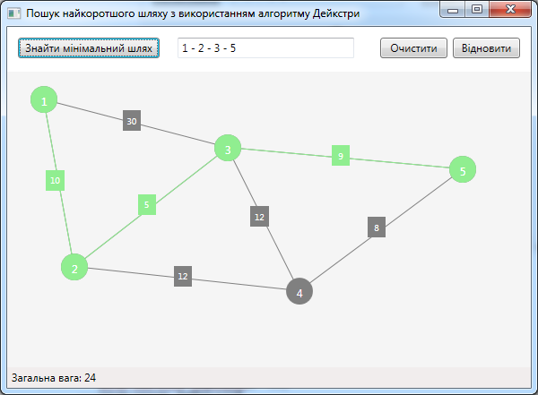
Рис. 3. Результат роботи алгоритму

Код програми:

public partial class MainWindow : Window
{
private const double _diameter = 30;
private const double _edgeLabelSize = 20;
private const int _fontSize = 12;
private const int _edgeFontSize = 10;
private int _count;
private bool _findMinDistance;
private List<Node> _cloud;
private ReachableNodeList _reachableNodes;
private List<Node> _nodes;
private List<Edge> _edges;
private Node _edgeNode1, _edgeNode2;
private SolidColorBrush _unvisitedBrush, _visitedBrush;
private bool _isGraphConnected;
private int _counter = 0;
public MainWindow()
{
InitializeComponent();
drawingCanvas.SetValue(Canvas.ZIndexProperty, 0);
_cloud = new List<Node>();
_reachableNodes = new ReachableNodeList();
_nodes = new List<Node>();
_edges = new List<Edge>();
_count = 1;
_findMinDistance = false;
_isGraphConnected = true;
_unvisitedBrush = new SolidColorBrush(Colors.Black);
_visitedBrush = new SolidColorBrush(Colors.DarkViolet);
}
private void drawingCanvas_MouseUp(object sender, MouseButtonEventArgs e)
{
if (e.LeftButton == MouseButtonState.Released)
{
Point clickPoint = e.GetPosition(drawingCanvas);
if (HasClickedOnNode(clickPoint.X, clickPoint.Y))
{
AssignEndNodes(clickPoint.X, clickPoint.Y);
if (_edgeNode1 != null && _edgeNode2 != null)
{
if (_findMinDistance)
{
statusLabel.Content = "Calculating...";
LaunchMinDistanceTask();
}
else
{
double distance = GetEdgeDistance();
if (distance != 0.0)
{
Edge edge = CreateEdge(_edgeNode1, _edgeNode2, distance);
_edges.Add(edge);
_edgeNode1.Edges.Add(edge);
_edgeNode2.Edges.Add(edge);
PaintEdge(edge);
}
ClearEdgeNodes();
}
}
}
else
{
if (!OverlapsNode(clickPoint))
{
Node n = CreateNode(clickPoint);
_nodes.Add(n);
PaintNode(n);
_count++;
ClearEdgeNodes();
}
}
}
}
private void LaunchMinDistanceTask()
{
Task.Factory.StartNew(() =>
FindMinDistancePath(_edgeNode1, _edgeNode2)
)
.ContinueWith((task) =>
{
if (task.IsFaulted)
MessageBox.Show("An error has occurred", "Error", MessageBoxButton.OK, MessageBoxImage.Error);
else
PaintMinDistancePath(_edgeNode1, _edgeNode2);
},
TaskScheduler.FromCurrentSynchronizationContext());
}
private void ClearEdgeNodes()
{
_edgeNode1 = _edgeNode2 = null;
}
private bool HasClickedOnNode(double x, double y)
{
bool rez = false;
for (int i = 0; i < _nodes.Count; i++)
{
if (_nodes[i].HasPoint(new Point(x, y)))
{
rez = true;
break;
}
}
return rez;
}
private Node GetNodeAt(double x, double y)
{
Node rez = null;
for (int i = 0; i < _nodes.Count; i++)
{
if (_nodes[i].HasPoint(new Point(x, y)))
{
rez = _nodes[i];
break;
}
}
return rez;
}
private bool OverlapsNode(Point p)
{
bool rez = false;
double distance;
for (int i = 0; i < _nodes.Count; i++)
{
distance = GetDistance(p, _nodes[i].Center);
if (distance < _diameter)
{
rez = true;
break;
}
}
return rez;
}
private double GetEdgeDistance()
{
double distance = 0.0;
DistanceDialog dd = new DistanceDialog();
dd.Owner = this;
dd.ShowDialog();
distance = dd.Distance;
return distance;
}
private double GetDistance(Point p1, Point p2)
{
double xSq = Math.Pow(p1.X - p2.X, 2);
double ySq = Math.Pow(p1.Y - p2.Y, 2);
double dist = Math.Sqrt(xSq + ySq);
return dist;
}
private void AssignEndNodes(double x, double y)
{
Node currentNode = GetNodeAt(x, y);
if (currentNode != null)
{
if (_edgeNode1 == null)
{
_edgeNode1 = currentNode;
statusLabel.Content = "You have selected node " + currentNode.Label + ". Please select another node.";
}
else
{
if (currentNode != _edgeNode1)
{
_edgeNode2 = currentNode;
statusLabel.Content = "Click on the canvas to create a node.";
}
}
}
}
private Node CreateNode(Point p)
{
double nodeCenterX = p.X - _diameter / 2;
double nodeCenterY = p.Y - _diameter / 2;
Node newNode = new Node(new Point(nodeCenterX, nodeCenterY), p, _count.ToString(), _diameter);
return newNode;
}
private void PaintNode(Node node)
{
Ellipse ellipse = new Ellipse();
if (node.Visited)
ellipse.Fill = _visitedBrush;
else
ellipse.Fill = _unvisitedBrush;
ellipse.Width = _diameter;
ellipse.Height = _diameter;
ellipse.SetValue(Canvas.LeftProperty, node.Location.X);
ellipse.SetValue(Canvas.TopProperty, node.Location.Y);
ellipse.SetValue(Canvas.ZIndexProperty, 2);
drawingCanvas.Children.Add(ellipse);
TextBlock tb = new TextBlock();
tb.Text = node.Label;
tb.Foreground = Brushes.White;
tb.FontSize = _fontSize;
tb.TextAlignment = TextAlignment.Center;
tb.SetValue(Canvas.LeftProperty, node.Center.X - (_fontSize / 4 * node.Label.Length));
tb.SetValue(Canvas.TopProperty, node.Center.Y - _fontSize / 2);
tb.SetValue(Canvas.ZIndexProperty, 3);
drawingCanvas.Children.Add(tb);
}
private void PaintNodeWithPath(Node node, int value)
{
Ellipse ellipse = new Ellipse();
if (node.Visited)
ellipse.Fill = _visitedBrush;
else
ellipse.Fill = _unvisitedBrush;
ellipse.Width = _diameter;
ellipse.Height = _diameter;
ellipse.SetValue(Canvas.LeftProperty, node.Location.X);
ellipse.SetValue(Canvas.TopProperty, node.Location.Y);
ellipse.SetValue(Canvas.ZIndexProperty, 2);
drawingCanvas.Children.Add(ellipse);
TextBlock tb = new TextBlock();
tb.Text = node.Label;
tb.Foreground = Brushes.White;
tb.FontSize = _fontSize;
tb.TextAlignment = TextAlignment.Center;
tb.SetValue(Canvas.LeftProperty, node.Center.X - (_fontSize / 4 * node.Label.Length));
tb.SetValue(Canvas.TopProperty, node.Center.Y - _fontSize / 2);
tb.SetValue(Canvas.ZIndexProperty, 3);
drawingCanvas.Children.Add(tb);
var textblock = new TextBlock();
textblock.Text = value.ToString();
textblock.Foreground = Brushes.Red;
textblock.FontSize = _fontSize;
textblock.TextAlignment = TextAlignment.Center;
textblock.SetValue(Canvas.LeftProperty, node.Center.X - (_fontSize / 4 * node.Label.Length) + 50);
textblock.SetValue(Canvas.TopProperty, node.Center.Y - _fontSize / 2);
textblock.SetValue(Canvas.ZIndexProperty, 3);
drawingCanvas.Children.Add(textblock);
}
private Edge CreateEdge(Node node1, Node node2, double distance)
{
return new Edge(node1, node2, distance);
}
private void PaintEdge(Edge edge)
{
Line line = new Line();
line.X1 = edge.FirstNode.Center.X;
line.X2 = edge.SecondNode.Center.X;
line.Y1 = edge.FirstNode.Center.Y;
line.Y2 = edge.SecondNode.Center.Y;
if (edge.Visited)
line.Stroke = _visitedBrush;
else
line.Stroke = _unvisitedBrush;
line.StrokeThickness = 1;
line.SetValue(Canvas.ZIndexProperty, 1);
drawingCanvas.Children.Add(line);
Point edgeLabelPoint = GetEdgeLabelCoordinate(edge);
TextBlock tb = new TextBlock();
tb.Text = edge.Length.ToString();
tb.Foreground = Brushes.White;
if (edge.Visited)
tb.Background = _visitedBrush;
else
tb.Background = _unvisitedBrush;
tb.Padding = new Thickness(5);
tb.FontSize = _edgeFontSize;
tb.MinWidth = _edgeLabelSize;
tb.MinHeight = _edgeLabelSize;
tb.HorizontalAlignment = System.Windows.HorizontalAlignment.Center;
tb.VerticalAlignment = System.Windows.VerticalAlignment.Center;
tb.TextAlignment = TextAlignment.Center;
tb.SetValue(Canvas.LeftProperty, edgeLabelPoint.X);
tb.SetValue(Canvas.TopProperty, edgeLabelPoint.Y);
tb.SetValue(Canvas.ZIndexProperty, 2);
drawingCanvas.Children.Add(tb);
}
private Point GetEdgeLabelCoordinate(Edge edge)
{
double x = Math.Abs(edge.FirstNode.Location.X - edge.SecondNode.Location.X) / 2;
double y = Math.Abs(edge.FirstNode.Location.Y - edge.SecondNode.Location.Y) / 2;
if (edge.FirstNode.Location.X > edge.SecondNode.Location.X)
x += edge.SecondNode.Location.X;
else
x += edge.FirstNode.Location.X;
if (edge.FirstNode.Location.Y > edge.SecondNode.Location.Y)
y += edge.SecondNode.Location.Y;
else
y += edge.FirstNode.Location.Y;
return new Point(x, y);
}
private void FindMinDistancePath(Node start, Node end)
{
_cloud.Clear();
_reachableNodes.Clear();
Node currentNode = start;
currentNode.Visited = true;
start.TotalCost = 0;
_cloud.Add(currentNode);
ReachableNode currentReachableNode;
while (currentNode != end)
{
AddReachableNodes(currentNode);
UpdateReachableNodesTotalCost(currentNode);
if (_reachableNodes.ReachableNodes.Count == 0)
{
_isGraphConnected = false;
break;
}
currentReachableNode = _reachableNodes.ReachableNodes[0];
_reachableNodes.RemoveReachableNode(currentReachableNode);
currentNode.Visited = true;
currentNode = currentReachableNode.Node;
currentNode.EdgeCameFrom = currentReachableNode.Edge;
currentReachableNode.Edge.Visited = true;
_cloud.Add(currentNode);
}
}
private void PaintMinDistancePath(Node start, Node end)
{
var stringList = new List<string>();
Result.Text = string.Empty;
_counter = 0;
if (_isGraphConnected)
{
Node currentNode = end;
double totalCost = 0;
while (currentNode != start)
{
currentNode.Visited = true;
currentNode.EdgeCameFrom.Visited = true;
totalCost += currentNode.EdgeCameFrom.Length;
_counter++;
Thread.CurrentThread.Join(1000);
PaintNode(currentNode);
PaintEdge(currentNode.EdgeCameFrom);
currentNode = GetNeighbour(currentNode, currentNode.EdgeCameFrom);
stringList.Add(currentNode.Label);
}
if (currentNode != null)
{
PaintNode(currentNode);
}
start.Visited = true;
statusLabel.Content = "Total cost: " + totalCost.ToString();
}
else
{
ClearEdgeNodes();
_isGraphConnected = true;
_findMinDistance = false;
statusLabel.Content = "Click on the canvas to create a node.";
MessageBox.Show("The graph is not connected. Cannot find a path", "Error", MessageBoxButton.OK, MessageBoxImage.Hand);
}
stringList.Reverse();
foreach (var variable in stringList)
{
Result.Text += string.Format("{0} - ", variable);
}
Result.Text += end.Label;
}
private void AddReachableNodes(Node node)
{
Node neighbour;
ReachableNode rn;
foreach (Edge edge in node.Edges)
{
neighbour = GetNeighbour(node, edge);
if (node.EdgeCameFrom == null || neighbour != GetNeighbour(node, node.EdgeCameFrom))
{
if (!_cloud.Contains(neighbour))
{
if (_reachableNodes.HasNode(neighbour))
{
if (node.TotalCost + edge.Length < neighbour.TotalCost)
{
rn = _reachableNodes.GetReachableNodeFromNode(neighbour);
rn.Edge = edge;
}
}
else
{
rn = new ReachableNode(neighbour, edge);
_reachableNodes.AddReachableNode(rn);
}
}
}
}
}
private void UpdateReachableNodesTotalCost(Node node)
{
double currentCost = node.TotalCost;
foreach (ReachableNode rn in _reachableNodes.ReachableNodes)
{
if (currentCost + rn.Edge.Length < rn.Node.TotalCost || rn.Node.TotalCost == -1)
rn.Node.TotalCost = currentCost + rn.Edge.Length;
}
_reachableNodes.SortReachableNodes();
}
private Node GetNeighbour(Node node, Edge edge)
{
if (edge.FirstNode == node)
return edge.SecondNode;
else
return edge.FirstNode;
}
private void findMinDistanceBtn_Click(object sender, RoutedEventArgs e)
{
this._findMinDistance = true;
statusLabel.Content = "Select two nodes for which you want to find the minimum distance path";
}
private void clearBtn_Click(object sender, RoutedEventArgs e)
{
Clear();
drawingCanvas.Children.Clear();
}
private void Clear()
{
this._nodes.Clear();
this._edges.Clear();
this._cloud.Clear();
this._reachableNodes.Clear();
this._findMinDistance = false;
this._count = 1;
}
private void Restart()
{
this._findMinDistance = false;

this._cloud.Clear();
this._reachableNodes.Clear();
foreach (Node n in _nodes)
n.Visited = false;
foreach (Edge e in _edges)
e.Visited = false;
}
private void PaintAllNodes()
{
foreach (Node n in _nodes)
PaintNode(n);
}
private void PaintAllEdges()
{
foreach (Edge e in _edges)
PaintEdge(e);
}
private void restartBtn_Click(object sender, RoutedEventArgs e)
{
Restart();
PaintAllNodes();
PaintAllEdges();
}
}
}

Висновок:
під час виконання роботи був програмно реалізовано і проаналізовано можливості алгоритму Дейкстри для пошуку найкоротшого шляху між вершинами графа. Написана програма працює з додатними величинами ваг.

